苏州大学沙钢钢铁学院硏究生奖助学金评定细则

根据国家、省、学校对研究生奖助学金评定工作的相关要求，为激励研究生成长成才，提高研究生培养质量，进一步规范学院研究生奖助学金评审工作，特制定“苏州大学沙钢钢铁学院研究生奖助学金评定细则”。
一、组织实施
学院成立“沙钢钢铁学院研究生奖助学金工作领导小组”，领导小组由学院主要领导、分管研究生工作领导、学院相关领导、各学科教授代表等组成，确定相关实施细则和方案，统筹领导、协调、监督学院研究生奖助学金评审的相关工作，裁决学生对评审结果的申诉。
学院根据学校划拨比例、奖金总额等进行奖项名额分配，按综合测评分排序，结合评审委员会评分，最终由评审委员会评审决定获奖名单，并按规定公示。
二、申报条件
纳入全国研究生招生计划的在校在学的全日制硕、博研究生（具体评定年级以当年的学校通知为准），符合下列评选条件的可以作为候选人申请国家奖学金（须全脱产学习）、学业奖学金及助学金（须人事档案转入我校），获资助的研究生须具有中华人民共和国国籍。硕博连读和直博学生按评奖时的学制认定参评。
1、 热爱社会主义祖国，拥护中国共产党的领导，积极参加学校、学院及培 养单位(包括党组织、团组织)组织的政治理论学习，坚持和弘扬社会主义核 心价值观；
2、 思想和政治素质好，遵守国家法律法规和学校、学院(院、系、所)各 项规章制度，尊敬师长，团结同学，关心集体，品德优良。
3、 关心集体，积极参加科学研究和社会实践活动。
4、 有下列情况之一者取消参评资格：
违反国家法律、法令、法规者；违反科学道德、发生学术不端行为 者；各类考试作弊或违纪者，以及其他违反校纪校规受处分者；
参评国家奖学金不符合全脱产学习者，参评学业奖、助学金人事档案未转入我校者；在学校规定时间内未完成学籍注册手续者；学籍状态处于休学、保留学籍者；超过基本学制年限延长学习期限者；未达到研究生培养要求，一学年内有课程不及格或中期考核不合格者以及未按时开题者等；研究生科研实验记录抽检不合格者；违反实验室安全规定，并受到处罚者；在入学考试报名材料或奖学金申请材料中隐瞒事实或有虚假内容者；其他经学校认定不符合参评条件者。
其他捐赠类奖助学金以各捐赠类奖助学金条例参评要求为准。
三、评审原则和依据
1、国家奖学金
（1）符合申报条件的研究生自愿申报，填写相关表格并提供相应证明材料，上交学院；
（2）学院要对申报材料进行认真审核，对申报人的学习成绩、科研成果和获奖情况进行核定；
（3）学院研究生国家奖学金评审委员会对申报材料进行评审，确定拟获奖学生名单，并在学院内进行不少于五个工作日的公示。公示无异议后，学院提交学校研究生国家奖学金评审领导小组；
（4）学校研究生国家奖学金评审领导小组对上报的获奖学生名单进行审定，审定结果在全校范围内进行不少于5个工作日的公示；
（5）学校将评审工作情况和评审结果呈报江苏省教育厅。
2、学业奖学金：
（1）严格执行相关文件规定，杜绝弄虚作假。
（2）研究生学业奖学金每学年评定一次，实行动态管理。在同一学年中，研究生学业奖学金不可与国家奖学金兼得，但可与其他研究生奖助学金兼得。
（3）硕士研究生一年级学生的学业奖学金主要依据报考情况和入学考试综合成绩进行评定。硕士推免生、高水平大学入学学生可根据综合成绩排名先后顺序获得二等或以上等第学业奖学金（如学校通知要求有变化，以学校通知为准）。经入学考试录取的硕士一年级学生，主要根据入学考试综合成绩获得相应等级的学业奖学金。
（4）博士研究生一年级学生的学业奖学金在年级名额分配中按学生比例足额分配，并主要依据不同来源的学生入学成绩或考核情况等进行评定。
（5）研究生二、三年级学生的学业奖学金主要依据其上一学年的思想品德、学业成绩、科研成果、社会服务、表彰奖励等因素综合评定，科研成果的署名单位当为“苏州大学”。
（6）科学学位研究生与专业学位研究生，由于培养目标与培养要求的不同，在评审指标体系中应有所区别。科学学位研究生应注重科学研究，专业学位研究生应相对注重实践应用。
（7）硕博连读研究生在注册为博士研究生之前，按照硕士研究生身份参与学业奖学金评定；注册为博士研究生后，按照博士研究生身份参与学业奖学金评定。
（8）研究生学业奖学金各奖励等级拟推荐名单由“研究生学业奖学金评审委员会”综合以上因素讨论决定。
四、综合测评分计算办法
综合测评分是研究生奖助学金评定的主要依据，最终名单由“研究生奖助学金评审委员会”决定。综合测评主要考核学生的综合科研素养与能力、学习 能力、社会活动情况等。计算方法（除硕士研究生一年级学业奖学金）如下：
综合测评分=学习成绩×10% +学术与科研活动成绩×40% +评委打分 ×40%+社会活动成绩×10%
若无学习成绩和评委打分的，相应比例归并到学术与科研活动成绩中。
另外，硕士研究生一年级学业奖学金综合评分计算方法如下：
综合测评分=笔试成绩×50% +复试成绩×50%
1、 学习成绩
学习成绩=（课程1成绩+课程2成绩……+课程n成绩）/总课程数n （若课 程满分不是100分，使用归化成绩：课程成绩/满分xlOO）
2、 学术与科研活动成绩
（一）研究生科研成果应是苏州大学为第一署名单位且为通讯单位之一，并要求已见刊（online）；
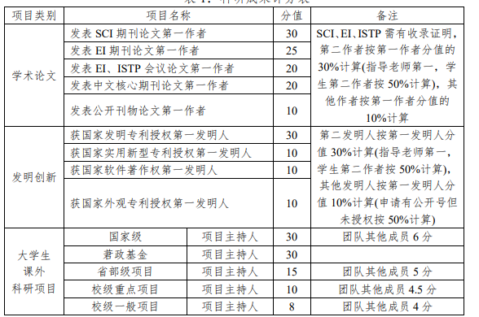
说明：1.所发表论文作者单位需将苏州大学排为第一，所获奖励（专利）均需在大学在读期 间获得，截止日期为《推荐免试研究生考生登记表》填表日期；2.所涉刊物等级以苏州大学科技 部认定刊物等级为准；3.一项成果多次获奖以最高分者计；4.大学生课外科研项目提供结题证明。
- 《竞赛获奖评分表》，各项得分不可累计，取最高分计入。
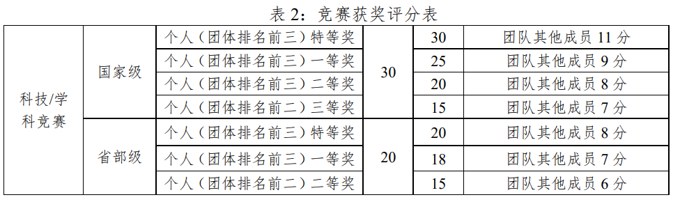
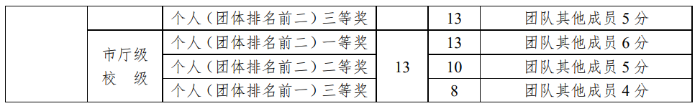
3、 社会活动及其他
研究生辅导员对研究生担任社会工作及获奖情况进行评议，满分100分。学院参评的研究生，每位研究生社会活动基础得60分，院级以上学生干部加 6-10分，班级学生干部加2-5分，视其社会工作情况给予加分；积极参加各类政治学习加如10分，视其实际参与次数与总要求的比例相应加分；校级奖励加 3分，省级奖励加5分，国家级奖励加10分,所有加分必须在单位内公示（仅指 社会工作类奖励）。基层培养单位参评的研究生，由各基层培养单位制定打分细 则并评定分数。积极参与组织学校各类活动和社会实践，在服务社会方面做出 突出贡献者同等情况下优先。执行实验室安全制度不到位、实验室安全培训考 核不合格者酌情扣分。

